ТЕХНИЧЕСКОЕ ОПИСАНИЕ КОМПЕТЕНЦИИ
«Преподавание музыки в школе»

Автономная некоммерческая организация "Агентство развития профессионального мастерства (Ворлдскиллс Россия)" (далее WSR) в соответствии с уставом организации и правилами проведения конкурсов установила нижеизложенные необходимые требования владения этим профессиональным навыком для участия в соревнованиях по компетенции.

Техническое описание включает в себя следующие разделы:
1. ВВЕДЕНИЕ 3
1.1. Название и описание профессиональной компетенции 3
1.2. ВАЖНОСТЬ И ЗНАЧЕНИЕ НАСТОЯЩЕГО ДОКУМЕНТА 4
1.3. АССОЦИИРОВАННЫЕ ДОКУМЕНТЫ 4
2. СТАНДАРТ СПЕЦИФИКАЦИИ НАВЫКОВ WORLDSKILLS (WSSS) 5
2.1. ОБЩИЕ СВЕДЕНИЯ О СТАНДАРТЕ СПЕЦИФИКАЦИИ НАВЫКОВ WORLDSKILLS (WSSS) 5
3. ОЦЕНОЧНАЯ СТРАТЕГИЯ И ТЕХНИЧЕСКИЕ ОСОБЕННОСТИ ОЦЕНКИ 17
3.1. ОСНОВНЫЕ ТРЕБОВАНИЯ 17
4. СХЕМА ВЫСТАВЛЕНИЯ ОЦЕНКИ 18
4.1. ОБЩИЕ УКАЗАНИЯ 18
4.2. КРИТЕРИИ ОЦЕНКИ 19
4.3. СУБКРИТЕРИИ 19
4.4. АСПЕКТЫ 20
4.5. МНЕНИЕ СУДЕЙ (СУДЕЙСКАЯ ОЦЕНКА) 21
4.6. ИЗМЕРИМАЯ ОЦЕНКА 21
4.7. ИСПОЛЬЗОВАНИЕ ИЗМЕРИМЫХ И СУДЕЙСКИХ ОЦЕНОК 21
4.8. СПЕЦИФИКАЦИЯ ОЦЕНКИ КОМПЕТЕНЦИИ 22
4.9. РЕГЛАМЕНТ ОЦЕНКИ 22
5. КОНКУРСНОЕ ЗАДАНИЕ 23
5.1. ОСНОВНЫЕ ТРЕБОВАНИЯ 23
5.2. СТРУКТУРА КОНКУРСНОГО ЗАДАНИЯ 25
5.2.1. МОЛОДЫЕ ПРОФЕССИОНАЛЫ 25
5.2.2. ЮНИОРЫ 26
5.3. ТРЕБОВАНИЯ К РАЗРАБОТКЕ КОНКУРСНОГО ЗАДАНИЯ 27
5.4. РАЗРАБОТКА КОНКУРСНОГО ЗАДАНИЯ 28
5.5 УТВЕРЖДЕНИЕ КОНКУРСНОГО ЗАДАНИЯ 32
5.6. СВОЙСТВА МАТЕРИАЛА И ИНСТРУКЦИИ ПРОИЗВОДИТЕЛЯ 32
6. УПРАВЛЕНИЕ КОМПЕТЕНЦИЕЙ И ОБЩЕНИЕ 32
6.1 ДИСКУССИОННЫЙ ФОРУМ 32
6.2. ИНФОРМАЦИЯ ДЛЯ УЧАСТНИКОВ ЧЕМПИОНАТА 33
6.3. АРХИВ КОНКУРСНЫХ ЗАДАНИЙ 33
6.4. УПРАВЛЕНИЕ КОМПЕТЕНЦИЕЙ 33
7. ТРЕБОВАНИЯ ОХРАНЫ ТРУДА И ТЕХНИКИ БЕЗОПАСНОСТИ 34
7.1 ТРЕБОВАНИЯ ОХРАНЫ ТРУДА И ТЕХНИКИ БЕЗОПАСНОСТИ НА ЧЕМПИОНАТЕ 34
7.2 СПЕЦИФИЧНЫЕ ТРЕБОВАНИЯ ОХРАНЫ ТРУДА, ТЕХНИКИ БЕЗОПАСНОСТИ И ОКРУЖАЮЩЕЙ СРЕДЫ КОМПЕТЕНЦИИ 34
8. МАТЕРИАЛЫ И ОБОРУДОВАНИЕ 35
8.1. ИНФРАСТРУКТУРНЫЙ ЛИСТ 35
8.2. МАТЕРИАЛЫ, ОБОРУДОВАНИЕ И ИНСТРУМЕНТЫ В ИНСТРУМЕНТАЛЬНОМ ЯЩИКЕ (ТУЛБОКС, TOOLBOX) 36
8.3. МАТЕРИАЛЫ И ОБОРУДОВАНИЕ, ЗАПРЕЩЕННЫЕ НА ПЛОЩАДКЕ 36
8.4. ПРЕДЛАГАЕМАЯ СХЕМА КОНКУРСНОЙ ПЛОЩАДКИ 37
9. ОСОБЫЕ ПРАВИЛА ВОЗРАСТНОЙ ГРУППЫ 14-16 ЛЕТ 40

Copyright © «ВОРЛДСКИЛЛС РОССИЯ»
Все права защищены

Любое воспроизведение, переработка, копирование, распространение текстовой информации или графических изображений в любом другом документе, в том числе электронном, на сайте или их размещение для последующего воспроизведения или распространения запрещено правообладателем и может быть осуществлено только с его письменного согласия.

1. ВВЕДЕНИЕ

1.1. Название и описание профессиональной компетенции
1.1.1 Название профессиональной компетенции: «Преподавание музыки в школе»
1.1.2 Описание профессиональной компетенции.
Учитель музыки
Профессионально-педагогическая компетентность учителя музыки требует многоуровневой, квалифицированной подготовки, так как она синтезирует основные виды музыкально-творческой деятельности.
Гармоничное сочетание учителем музыки разнообразных видов творческой, музыкальной и интеллектуальной деятельности в образовательном процессе выражается в умении вовлечь ребенка в творческий процесс через создание благоприятной эстетической атмосферы на занятии, помощи школьникам в корректировке своего мировосприятия с духовными и аксиологическими ориентирами, в том числе и в области музыкального искусства – это показатель высокого профессионализма специалиста в области музыкального педагогического образования. Кроме того, исключительная актуальность дисциплины эстетического цикла связана с развитием эмоционального интеллекта личности будущего – самосознающего субъекта, специалиста в любой сфере профессиональной и гражданской деятельности.
Значимость компетенции «Преподавание музыки в школе» продиктована практикой, вытекающей из социального запроса.
Участие в соревнованиях профессионального мастерства по стандартам WorldSkills для современного студента – будущего учителя музыки и экспертного сообщества это:
- повышение престижа профессии;
- возможность продемонстрировать уникальную специфику профессии учителя музыки российскому и мировому сообществу;
- внедрение и апробация лучших практик;
- повышение престижа высококвалифицированных кадров;
- профессиональная ориентация и самоопределение;
- место проб в среде единомышленников;
- развитие карьерной траектории участников;
- оценка личного успеха.
Конкурсное задание компетенции «Преподавание музыки в школе» представляет собой кластер профессиональных и общекультурных компетенций, предъявляемых учителю музыки на современном этапе образования. Каждый из шести модулей раскрывает методологические и практические аспекты деятельности учителя музыки, демонстрирует инновационные педагогические технологии, широко внедряемые на сегодняшний день в общее музыкальное образование детей на международном уровне.

1.2. ВАЖНОСТЬ И ЗНАЧЕНИЕ НАСТОЯЩЕГО ДОКУМЕНТА
Документ содержит информацию о стандартах, которые предъявляются участникам для возможности участия в соревнованиях, а также принципы, методы и процедуры, которые регулируют соревнования. При этом WSR признаёт авторское право WorldSkills International (WSI). WSR также признаёт права интеллектуальной собственности WSI в отношении принципов, методов и процедур оценки.
Каждый эксперт и участник должен знать и понимать данное Техническое описание.

1.3. АССОЦИИРОВАННЫЕ ДОКУМЕНТЫ
Поскольку данное Техническое описание содержит лишь информацию, относящуюся к соответствующей профессиональной компетенции, его необходимо использовать совместно со следующими документами:
- WSR, Регламент проведения чемпионата;
- WSR, онлайн-ресурсы, указанные в данном документе.
- WSR, политика и нормативные положения
- Инструкция по охране труда и технике безопасности по компетенции

2. СТАНДАРТ СПЕЦИФИКАЦИИ НАВЫКОВ WORLDSKILLS (WSSS)

2.1. ОБЩИЕ СВЕДЕНИЯ О СТАНДАРТЕ СПЕЦИФИКАЦИИ НАВЫКОВ WORLDSKILLS (WSSS)
WSSS определяет знание, понимание и конкретные компетенции, которые лежат в основе лучших международных практик технического и профессионального уровня выполнения работы. WSSS отражает коллективное общее понимание того, что соответствующая педагогическая специальность/профессия (учитель музыки) представляет безусловную важность для промышленного и делового сектора отечественной экономики, так как, с одной стороны, она органично входит в структуру музыкального менеджмента – открытую и специфическую социокультурную систему по обеспечению образовательных и культурных запросов населения, с другой – это творческий компонент духовной сферы социума, активно поддерживаемый предпринимательством и бизнесом, исторически содействующий существованию искусства (в частности, музыки): меценатство, антрепренёрство, спонсорство, патронат.
Целью компетенции является демонстрация лучших мировых практик в области музыкального образования, как описано в WSSS и в той степени, в которой они могут быть реализованы. Таким образом, WSSS является руководством по подготовке к соревнованиям по компетенции, прохождению процедуры демонстрационного экзамена.
В соревнованиях по компетенции проверка знаний и умений в области музыкально-педагогического образования осуществляется посредством оценки практической деятельности. Отдельных теоретических тестов на знание и понимание не предусмотрено.
WSSS разделена на четкие разделы с номерами и заголовками.
Каждому разделу назначен процент относительной важности в рамках WSSS. Сумма всех процентов относительной важности составляет 100.
В схеме выставления оценок и конкурсном задании оцениваются только те компетенции, которые изложены в WSSS. Они должны отражать WSSS настолько всесторонне, насколько допускают ограничения соревнования по компетенции.
Схема выставления оценок и конкурсное задание будут отражать распределение оценок в рамках WSSS в максимально возможной степени. Допускаются колебания в пределах 5% при условии, что они не исказят весовые коэффициенты, заданные условиями WSSS.
WSSS по компетенции Преподавание музыки в школе состоит из 5 разделов:
1 раздел: Организация работы.
2 раздел: Организация педагогической деятельности и управление.
3 раздел: Организация исполнительской деятельности и управление.
4 раздел: Цифровизация музыкально-педагогической деятельности.
5 раздел: Коммуникация и взаимодействие.

Раздел |  | Важность  (%)
1 | Организация работы | 10
Специалист должен знать и понимать:
- общие требования по технике безопасности, охране труда и охране окружающей среды;
- требования охраны труда (ОТ) перед началом, во время и по окончании работ, в аварийных ситуациях;
- виды средств защиты и необходимость их использования;
- основные требования санитарии и личной гигиены;
- порядок действий при плохом самочувствии или получении травмы;
- правила оказания первой помощи;
- инструкцию к действиям при возникновении чрезвычайной ситуации;
- расписание работы и общие правила поведения;
- принципы организации рабочего времени;
- хронометраж как способ расчета времени;
- процессы управления временем (анализ, моделирование, целеполагание, планирование, реализация, контроль);
- приемы рационального использования времени (на уроке, учебном занятии, репетиции);
- логику построения дидактического материала;
- логику развертывания учебно-воспитательного процесса (на уроке, учебном занятии, репетиции);
- принципы конструирования (предметного) образовательного пространства как творческого и игрового поля.
Специалист должен уметь:
- следовать инструкции по технике безопасности, охране труда и охране окружающей среды;
- выстраивать работу в соответствии с требованиями ОТ перед началом, во время и по окончании работ;
- в аварийных ситуациях действовать согласно инструкции;
- при необходимости использовать средства защиты;
- выполнять порядок действий при возникновении плохого самочувствия или получении травмы;
- при возникновении чрезвычайной ситуации действовать в соответствии с инструкцией;
- оказывать первую помощь;
- соблюдать основные требования санитарии и личной гигиены;
- планировать свою работу на основании принципов организации рабочего времени и с учетом процессов управления времени;
- рассчитать хронометраж учебного занятия, урока, репетиции;
- применять приемы рационального использования времени (на уроке, учебном занятии, репетиции);
- при разработке и проведении учебного занятия (урока) применять логично выстроенный дидактический материал;
- работать в четком соответствии с расписанием и с соблюдением общих правил поведения;
- применять принципы конструирования (предметного) образовательного пространства как творческого и игрового поля.
2 | Организация педагогической деятельности и управление | 21
Специалист должен знать и понимать:
- теоретические и практические принципы методической деятельности в области музыкального образования детей в общеобразовательных организациях:
  - методику планирования музыкального образования детей и требования к оформлению документации;
  - концептуальные основы и содержание примерных программ музыкального образования.
- методические принципы организации музыкального образования детей в общеобразовательных организациях:
  - дидактические принципы музыкального обучения;
  - основные этапы формирования личности ребенка;
  - сензитивный период развития личности;
  - возрастные особенности современных школьников в музыкальной деятельности;
  - организационную составляющую конструкции урока/занятия;
  - содержательную составляющую конструкции урока/занятия;
  - методическую составляющую конструкции урока/занятия;
  - отличительные особенности учебного занятия;
  - принципы построения и использования многофункционального творческого учебного пространства;
  - компоненты драматургической целостности;
  - эмоционально-содержательное построение музыкального процесса;
  - общепедагогические методы обучения;
  - отличительные черты специальных методов музыкального обучения;
  - интерактивные методы в музыкальном образовании;
  - формы организации музыкально-педагогической деятельности;
  - методику проведения вступительной беседы перед разучиванием песни;
  - методику проведения показа-презентации песни;
  - методику анализа-разбора песни;
  - методику разучивания песни;
  - методику проведения «концертного» исполнения;
  - методику проведения вступительной беседы по слушанию музыки;
  - методику первичного целостного восприятия;
  - методику анализа (разбора) музыкального произведения;
  - методику организации повторного слушания-обобщения музыкального произведения;
  - методические приемы использования музыкально-ритмических движений в музыкально-педагогической и исполнительской деятельности;
  - методические приемы использования музыкально-ритмических движений как самостоятельного вида деятельности;
  - методические приемы организации театрализованных композиций (элементов театрализации) в педагогической и музыкально-исполнительской деятельности;
  - методику создания музыкально-пластических композиций;
  - методические приемы организации пластического интонирования в музыкально-исполнительской деятельности.
- особенности современных подходов и педагогических технологий музыкального образования:
  - современные художественно-дидактические подходы к организации музыкально-образовательного процесса;
  - характеристику инновационных современных педагогических технологий.
- основы подготовки к публичному выступлению, отчету, реферированию, конспектированию:
  - принципы построения устного рассказа.
- особенности планирования, организации и управления собственной педагогической деятельности:
  - способы мобильной коррекции собственных педагогических действий;
  - методические приемы по устранению недостатков в музыкально-педагогической деятельности;
  - актуальные методы оценивания практической деятельности;
  - принципы и особенности анализа музыкально-педагогической деятельности.
- мировую музыкальную литературу:
  - литературное содержание и сюжетную основу музыкальных произведений;
  - историю создания музыкальных произведений;
  - биографию композиторов.
- музыкальная грамотность как содержательное выражение основ музыкальной культуры:
  - принципы изучения элементарной музыкальной грамоты;
  - основы музыкального языка;
  - художественную ценность музыкальных произведений.
Специалист должен уметь:
- вести документацию в виде конспектов, сценарного плана, алгоритма действий;
- конструировать урок/занятие и внеурочную музыкальную деятельность;
- определять цели, задачи, методы, приемы, технологии для организации урока/занятия и внеурочной музыкальной деятельности;
- осуществлять отбор информационного, дидактического и музыкального материала к уроку/занятию и внеурочной музыкальной деятельности;
- организовывать и проводить урок/занятие и внеурочную музыкальную деятельность;
- проводить вступительную беседу предвосхищающую знакомство с музыкальным произведением в соответствии с поставленными задачами;
- проводить первичный показ-презентацию песни, музыкального фрагмента;
- организовать анализ-размышление песни, музыкального фрагмента в соответствии с поставленными задачами;
- мобильно реагировать на недостатки в разучивании и исполнении песни;
- выбирать и применять приемы по устранению недостатков в процессе музыкально-педагогической деятельности;
- ставить конкретные задачи для эмоционального, выразительного заключительного «концертного» исполнения песни;
- организовать повторное слушание музыкального фрагмента на новом, более высоком уровне;
- осуществлять логичную взаимосвязь музыкально-ритмических движений с другими видами музыкальной деятельности;
- выстраивать в устном рассказе логику излагаемой мысли, основанную на изначальной цели, - структурно организованную, обеспеченную целостностью и связанностью всех частей;
- демонстрировать профессиональные навыки управления собственной деятельностью;
- демонстрировать мобильную реакцию на возникшие проблемы/ситуации;
- демонстрировать эффективные способы устранения недостатков;
- демонстрировать метод оценивания деятельности целевой аудитории в процессе работы;
- не допускать неоправданных пауз и остановок в процессе работы;
- эффективно использовать широкий спектр разных темпов организации музыкально-педагогической деятельности (ритм, темп и акценты в собственной педагогической деятельности).
- определять цели и задачи, планировать музыкальную деятельность;
- определять педагогические проблемы методического характера и находить способы их решения;
- выстраивать урок/занятие и внеурочную музыкальную деятельность по принципам драматургической целостности, основанной на экспозиционном, развивающем, кульминационном, заключительном типах изложения;
- аргументировано ставить задачи/указания в процессе музыкально-педагогической деятельности;
- учитывать возрастные и психологические особенности при организации музыкально-педагогической деятельности;
- применять фронтальную, групповую, индивидуальную форму работы, работу в парах;
- использовать элементы театрализации в педагогической и музыкально-исполнительской деятельности;
- организовать пластическое интонирование в музыкально-исполнительской деятельности;
- применять в музыкальном образовании современные педагогические технологии (арт-технологии, технологию деятельностного метода, технологию критического мышления, технологию интеграции, мультимедийные, игровые технологии, технологии проектной деятельности, проектно-диалогическую технологию, и т.д.);
- максимально использовать учебное, творческо-игровое пространство с целью создания специальной активной деятельностной среды;
- узнавать музыкальные произведения на слух;
- анализировать музыкальное произведение, его стилевые и жанровые особенности в контексте особенностей художественной эпохи;
- оперировать основными музыкальными понятиями;
- применять образные определения (красивые сравнения, яркие слова, образные сравнения) в процессе музыкально-педагогической деятельности.
3 | Организация исполнительской деятельности и управление | 34
Специалист должен знать и понимать:
- теорию музыки (музыкальную грамоту);
- составляющие художественного образа;
- стили и направления музыки, творчество композиторов классиков;
- музыкальную терминологию;
- средства музыкальной выразительности;
- жанровые особенности музыкальных произведений;
- основные принципы вокально-хорового исполнительства и управления;
- особенности певческой установки и голосообразования в пении / речи с учетом возраста детской аудитории;
- органы артикуляционного аппарата;
- упражнения для развития речевого аппарата;
- принципы вокального интонирования;
- виды мелизмов;
- упражнения для развития вокальных навыков;
- основы организации вокально-хоровой работы;
- современный детский песенный репертуар;
- основы инструментального исполнительства и управления, виды фортепианной фактуры;
- основы исполнительской деятельности;
- детские шумовые инструменты и приемы звукоизвлечения;
- виды ритмических рисунков, основы ритмической импровизации;
- приемы управления детским составом исполнителей;
- основные танцевальные (музыкально-ритмические) движения;
- правила перестроения-дефиле;
- составляющие сценического движения;
- основные элементы body percussion;
- этапы организации репетиционного процесса;
- правила постановки творческого номера.
- аспекты публичного выступления: виды, особенности, правила;
- правила грамотной речи;
- основы ораторского искусства;
- выразительные средства сценического искусства;
Специалист должен уметь:
- раскрывать художественный образ музыкального произведения;
- узнавать музыкальные жанры музыкальных произведений;
- соблюдать певческую установку при исполнении вокальных произведений;
- исполнять вокальные произведения, а капелла;
- исполнять современный (эстрадный) детский песенный репертуар;
- произносить текст артикуляционно четко;
- применять упражнения для развития речевого аппарата;
- точно воспроизводить/ интонировать мелодию (голосом, на инструменте);
- применять упражнения для развития вокальных навыков;
- организовывать вокально-хоровую работу;
- исполнять инструментальные/вокальные произведения в соответствии с жанровыми особенностями;
- исполнять произведение эмоционально выразительно;
- аккомпанировать детскому составу исполнителей;
- применять средства музыкальной выразительности в музыкальной деятельности;
- создавать инструментовку в соответствии с формой музыкального произведения;
- подбирать ритмические рисунки согласно метру, жанру;
- демонстрировать приемы экспресс-обучения игре на ДШИ;
- исполнять ритмическую импровизацию на ДШИ;
- уметь работать над координацией различных партий инструментов;
- импровизировать;
- управлять детским составом исполнителей с помощью дирижерских жестов;
- исполнять элементы танцевальных (музыкально-ритмических) движений;
- подбирать элементы хореографии в соответствии с жанровыми особенностями музыки;
- осуществлять постановку перестроения-дефиле;
- демонстрировать сценические движения и навыки сценической пластической культуры;
- применять основные элементы body percussion и базовые связки;
- организовывать репетиционный процесс;
- осуществлять постановку творческого номера;
- создавать аранжировки произведений педагогического репертуара для различных составов;
- мобильно реагировать на недостатки в звучании, применять приемы для их устранения;
- создавать сценический образ через перевоплощение;
- инсценировать детский песенный репертуар.
4 | Цифровизация музыкально-педагогической деятельности | 21
Специалист должен знать и понимать:
- современные специальные (музыкальные) компьютерные программы- видеоредакторы, их возможности;
- современные профессиональные специальные компьютерные программы-аудиоредакторы, их возможности;
- основы преобразования звука в цифровой формат;
- основные характеристики протокола MIDI;
- основные форматы записи и воспроизведения музыки;
- основы работы со звуковыми файлами и MIDI-файлами;
- основы работы со звуковым оборудованием и MIDI-клавиатурой.
Специалист должен уметь:
- создавать учебный фильм;
- аранжировать детский песенный репертуар;
- работать с программным обеспечением Smart для интерактивной доски.
- работать в цифровой звуковой рабочей станции:
  - импортировать готовый аудиофайл в программу;
  - вырезать фрагменты аудиофайла;
  - редактировать звуковые параметры;
  - составлять звуковые коллажи;
  - использовать инструменты мастеринга;
  - создавать новую аудиозапись при помощи встроенного или внешнего микрофона;
  - устанавливать оптимальный уровень записи со встроенного или внешнего микрофона;
  - использовать для записи миди-клавиатуру;
  - уметь работать со встроенным нотным редактором;
  - уметь пользоваться программным синтезатором;
  - экспортировать аудиофайлы в различные форматы.
- работать в программах - видеоредакторах для создания видеоряда:
  - импортировать в программу видеофайл;
  - откреплять и прикреплять аудиодорожки;
  - вырезать фрагменты видеофайла;
  - составлять видеоколлажи;
  - выбирать методы для координации фрагментов аудио- и видеорядов между собой;
  - экспортировать видео в различные форматы.
- работать с оборудованием:
  - использовать оборудование: микрофон, наушники, интерактивную доску, микшерный пульт, MIDI-клавиатуру, синтезатор, компьютер;
  - регулировать громкость, тембровые характеристики звучания во время работы.
5 | Коммуникация и взаимодействие | 14
Специалист должен знать и понимать:
- способы обобщения, представления и распространение педагогического опыта: публикации, статьи, тезисы, в сборниках научно-практических конференций, открытый урок, семинар-практикум, творческий отчет, выставка, реферат, справка, педагогические чтения, мастер-классы, авторская школа, видео, другое;
- особенности современных подходов и педагогических технологий музыкального образования;
- концептуальные основы и содержание примерных программ музыкального образования;
- формы, методы и средства обучения и воспитания;
- нормы русского языка и культуры речи;
- нормы литературного языка в устной и письменной речи;
- правила русского литературного языка;
- приемы организации текста и нормы, относящиеся ко всем языковым уровням;
- правила письменного и устного общения;
- функциональные стили современного русского литературного языка: научный, официально-деловой, газетно-публицистический, художественный, разговорно-обиходный;
- основные принципы построения монологического и диалогического текста;
- принципы взаимодействия с аудиторией: структурирования, ключевых фраз, повторения, визуализации, наглядности;
- этические принципы общения;
- правила слушания и убеждения;
- механизмы взаимопонимания в общении: идентификация, эмпатия, рефлексия, каузальная атрибуция, стереотипизация, рефлексия, обратная связь;
- типы социальных взаимодействий: сотрудничество и соперничество;
- вербальные и невербальные способы взаимодействия;
- принципы подготовки к самопрезентации с учётом целевой аудитории;
- требования к устному выступлению и логику его подготовки;
Специалист должен уметь:
- строить устную и письменную речь логически верно и аргументированно;
- демонстрировать владение выразительной, образной речью;
- демонстрировать владение грамотной речью;
- участвовать в диалогических и полилогических ситуациях общения;
- устанавливать коммуникацию в различных ситуациях общения;
- применять техники и приёмы эффективного общения в профессиональной деятельности;
- использовать приёмы саморегуляции поведения в процессе межличностного общения;
- учитывать возрастные и индивидуальные особенности при педагогическом взаимодействии;
- использовать механизмы взаимопонимания в общении: рефлексия, обратная связь;
- использовать эффективные приёмы социального взаимодействия: сотрудничество и компромисс;
- выстраивать продуктивное взаимодействие в рамках образовательного процесса;
- осуществлять самопрезентацию с учётом целевой аудитории;
- результативно действовать в нестандартных ситуациях;
- быть эмоционально выразительным;
- побуждать/вызывать эмоции.
Всего |  | 100

3. ОЦЕНОЧНАЯ СТРАТЕГИЯ И ТЕХНИЧЕСКИЕ ОСОБЕННОСТИ ОЦЕНКИ

3.1. ОСНОВНЫЕ ТРЕБОВАНИЯ
Стратегия устанавливает принципы и методы, которым должны соответствовать оценка и начисление баллов WSR.
Экспертная оценка лежит в основе соревнований WSR. По этой причине она является предметом постоянного профессионального совершенствования и тщательного исследования. Накопленный опыт в оценке будет определять будущее использование и направление развития основных инструментов оценки, применяемых на соревнованиях WSR: схема выставления оценки, конкурсное задание и информационная система чемпионата (CIS).
Оценка на соревнованиях WSR попадает в одну из двух категорий: измерение и судейское решение. Для обеих категорий оценки использование точных эталонов для сравнения, по которым оценивается каждый аспект, является существенным для гарантии качества.
Схема выставления оценки должна соответствовать процентным показателям в WSSS. Конкурсное задание является средством оценки для соревнования по компетенции, и оно также должно соответствовать WSSS. Информационная система чемпионата (CIS) обеспечивает своевременную и точную запись оценок, что способствует надлежащей организации соревнований.
Схема выставления оценки в общих чертах является определяющим фактором для процесса разработки Конкурсного задания. В процессе дальнейшей разработки Схема выставления оценки и Конкурсное задание будут разрабатываться и развиваться посредством итеративного процесса для того, чтобы совместно оптимизировать взаимосвязи в рамках WSSS и Стратегии оценки. Они представляются на утверждение Менеджеру компетенции вместе, чтобы демонстрировать их качество и соответствие WSSS.

4. СХЕМА ВЫСТАВЛЕНИЯ ОЦЕНКИ

4.1. ОБЩИЕ УКАЗАНИЯ
В данном разделе описывается роль и место Схемы выставления оценки, процесс выставления экспертом оценки конкурсанту за выполнение конкурсного задания, а также процедуры и требования к выставлению оценки.
Схема выставления оценки является основным инструментом соревнований WSR, определяя соответствие оценки Конкурсного задания и WSSS. Она предназначена для распределения баллов по каждому оцениваемому аспекту, который может относиться только к одному модулю WSSS.
Отражая весовые коэффициенты, указанные в WSSS, Схема выставления оценок устанавливает параметры разработки Конкурсного задания. В зависимости от природы навыка и требований к его оцениванию может быть полезно изначально разработать Схему выставления оценок более детально, чтобы она послужила руководством к разработке Конкурсного задания. В другом случае разработка Конкурсного задания должна основываться на обобщённой Схеме выставления оценки. Дальнейшая разработка Конкурсного задания сопровождается разработкой аспектов оценки.
В разделе 2.1 указан максимально допустимый процент отклонения, Схемы выставления оценки Конкурсного задания от долевых соотношений, приведенных в Спецификации стандартов.
Схема выставления оценки и Конкурсное задание могут разрабатываться одним человеком, группой экспертов или сторонним разработчиком. Подробная и окончательная Схема выставления оценки и Конкурсное задание, должны быть утверждены Менеджером компетенции.
Кроме того, всем экспертам предлагается представлять свои предложения по разработке Схем выставления оценки и Конкурсных заданий на форум экспертов и/или на другой ресурс, согласованный Менеджером компетенции и используемый экспертным сообществом компетенции для коммуникации, с обязательным дублированием итоговых решений, принятых на стороннем ресурсе, в раздел компетенции на форуме экспертов, для дальнейшего их рассмотрения Менеджером компетенции.
Во всех случаях полная и утвержденная Менеджером компетенции Схема выставления оценки должна быть введена в информационную систему соревнований (CIS) не менее, чем за два дня до начала соревнований, с использованием стандартной электронной таблицы CIS или других согласованных способов. Главный эксперт является ответственным за данный процесс.

4.2. КРИТЕРИИ ОЦЕНКИ
Основные заголовки Схемы выставления оценки являются критериями оценки. В некоторых соревнованиях по компетенции критерии оценки могут совпадать с заголовками разделов в WSSS; в других они могут полностью отличаться. Как правило, бывает от пяти до девяти критериев оценки, при этом количество критериев оценки должно быть не менее трёх. Независимо от того, совпадают ли они с заголовками, Схема выставления оценки должна отражать долевые соотношения, указанные в WSSS.
Критерии оценки создаются лицом (группой лиц), разрабатывающим Схему выставления оценки, которое может по своему усмотрению определять критерии, которые оно сочтет наиболее подходящими для оценки выполнения Конкурсного задания.
Сводная ведомость оценок, генерируемая CIS, включает перечень критериев оценки.
Количество баллов, назначаемых по каждому критерию, рассчитывается CIS. Это будет общая сумма баллов, присужденных по каждому аспекту в рамках данного критерия оценки.

4.3. СУБКРИТЕРИИ
Каждый критерий оценки разделяется на один или более субкритериев. Каждый субкритерий становится заголовком Схемы выставления оценок.
В каждой ведомости оценок (субкритериев) указан конкретный день, в который она будет заполняться.
Каждая ведомость оценок (субкритериев) содержит оцениваемые аспекты, подлежащие оценке. Для каждого вида оценки имеется специальная ведомость оценок.

4.4. АСПЕКТЫ
Каждый аспект подробно описывает один из оцениваемых показателей, а также возможные оценки или инструкции по выставлению оценок.
В ведомости оценок подробно перечисляется каждый аспект, по которому выставляется отметка, вместе с назначенным для его оценки количеством баллов.
Сумма баллов, присуждаемых по каждому аспекту, должна попадать в диапазон баллов, определенных для каждого раздела компетенции в WSSS. Она будет отображаться в таблице распределения баллов CIS, в следующем формате:

Критерий |  |  |  |  |  |  |  | Итого баллов за раздел WSSS
Разделы Спецификации стандарта WS (WSSS) |  | A | B | C | D | E | F
 | 1 | 2,5 | 2,5 | 0,5 | 3 | 0,5 | 1 | 10
 | 2 | 0 | 2,5 | 1 | 13 | 0 | 4,5 | 21
 | 3 | 0 | 11,5 | 13,5 | 6,5 | 2,5 | 0 | 34
 | 4 | 5,5 | 3,5 | 0 | 3 | 9 | 0 | 21
 | 5 | 2,5 | 5 | 1 | 5,5 | 0 | 0 | 14
Итого баллов за критерий |  | 10,5 | 25 | 16 | 31 | 12 | 5,5 | 100

4.5. МНЕНИЕ СУДЕЙ (СУДЕЙСКАЯ ОЦЕНКА)
При принятии решения используется шкала 0–3. Для четкого и последовательного применения шкалы судейское решение должно приниматься с учетом:
- эталонов для сравнения (критериев) для подробного руководства по каждому аспекту
- шкалы 0–3, где:
- 0: исполнение не соответствует отраслевому стандарту;
- 1: исполнение соответствует отраслевому стандарту;
- 2: исполнение соответствует отраслевому стандарту и в некоторых отношениях превосходит его;
- 3: исполнение полностью превосходит отраслевой стандарт и оценивается как отличное
Каждый аспект оценивают три эксперта, каждый эксперт должен произвести оценку, после чего происходит сравнение выставленных оценок. В случае расхождения оценок экспертов более чем на 1 балл, экспертам необходимо вынести оценку данного аспекта на обсуждение и устранить расхождение.

4.6. ИЗМЕРИМАЯ ОЦЕНКА
Оценка каждого аспекта осуществляется тремя экспертами. Если не указано иное, будет присуждена только максимальная оценка или ноль баллов. Если в рамках какого-либо аспекта возможно присуждение оценок ниже максимальной, это описывается в Схеме оценки с указанием измеримых параметров.

4.7. ИСПОЛЬЗОВАНИЕ ИЗМЕРИМЫХ И СУДЕЙСКИХ ОЦЕНОК
Окончательное понимание по измеримым и судейским оценкам будет доступно, когда утверждена Схема оценки и Конкурсное задание. Приведенная таблица содержит приблизительную информацию и служит для разработки Оценочной схемы и Конкурсного задания.
Критерий |  | Баллы
 |  | Судейские аспекты | Объективные аспекты | Всего
A | Создание видеофильма | 0,50 | 10 | 10,50
B | Творческий баттл | 8 | 18 | 26
C | Ритмическая импровизация | 2 | 14 | 16
D | Учебное занятие по музыке | 2,50 | 27,50 | 30
E | Аранжировка песни | 2,50 | 9,50 | 12
F | Интерактивная дидактическая игра | 0 | 5,50 | 5,50
Всего |  | 15,50 | 84,50 | 100

4.8. СПЕЦИФИКАЦИЯ ОЦЕНКИ КОМПЕТЕНЦИИ
Оценка Конкурсного задания будет основываться на следующих критериях:
Критерий |  | Методика проверки навыков в критерии
А | Видеофильм | В данном критерии оцениваются навыки:  - работы в компьютерных программах (звукового редактора и видео-редактора),  - работы с аппаратурой, звуковыми и видеоматериалами.  - понимание устройства и тенденций аудивизуальной культуры  - разработки и реализации культурных и социально значимых видеофильмов.
В | Творческий баттл | В данном критерии оцениваются навыки:  - создания профессиональной самопрезентации  - определения на слух музыкального произведения и композитора  - навык простейшей вокальной импровизации  - сценической речи и пластики  - использования музыкальных инструментов в соответствии с логикой замысла литературного текста  - творческого взаимодействия с детским коллективом  - использования элементов техники body-percussion на заданное музыкальное произведение
C | Ритмическая импровизация | В данном критерии оцениваются навыки:  - игры на музыкальных инструментах, дефиле-перестроения, хореографии  - творческого взаимодействия с детским коллективом  - исполнения ритмической импровизации в разных жанрах и стилях
D | Учебное занятие по музыке | В данном критерии оцениваются навыки:  - проектирования учебного занятия по музыке  - применения новейших информационных технологий  - использования музыкально-ритмических движений  - вокально-хоровой работы  - использования интерактивной доски в процессе проведения занятия  - творческого взаимодействия с детским коллективом  - организации слушания музыки
E | Аранжировка песни | В данном критерии оцениваются навыки:  - создания аранжировки песни  - использования цифровой аудиостанции  - использования MIDI-клавиатуры  - записи фонограммы
F | Интерактивная дидактическая игра | В данном критерии оцениваются навыки:  - закрепление и обобщение знаний по определенной теме  - владения рабочей программой по музыке  - устной презентации интерактивного продукта  - работы со специализированным ПО и самостоятельного технического сопровождения

4.9. РЕГЛАМЕНТ ОЦЕНКИ
Главный эксперт и Заместитель Главного эксперта обсуждают и распределяют Экспертов по группам (состав группы не менее трех человек) для выставления оценок. Каждая группа должна включать в себя как минимум одного опытного эксперта. Эксперт не оценивает участника из своей организации.
Специфика выставления оценок по компетенции «Преподавание музыки в школе»:
- Оценивается именно процесс выполнения заданий модулей B, C, D.
- Выполнение заданий B, C, D происходит поочередно, согласно жеребьевке.
- Оценивание осуществляется сразу после завершения выполнения задания каждым участником, то есть в период подготовки следующего участника.
Штрафные санкции:
В процессе выполнения задания каждого модуля конкурсант может получить штрафные санкции в виде предупреждения (желтая карточка) и удаление с площадки за повторное нарушение (красная карточка) в следующих случаях:
- Конкурсанту запрещается наблюдение за процессом выполнения заданий предыдущими конкурсантами в модулях B, C и D.
- Нарушение техники безопасности и некорректное использование оборудования:
  - Класть инструменты на пол
  - Наступать на бумагу
  - Оставлять оборудование на полу
  - Вставать на стулья
  - Работать с интерактивной доской без стилуса
- Поломка технического оборудования и музыкальных инструментов.

5. КОНКУРСНОЕ ЗАДАНИЕ

5.1. ОСНОВНЫЕ ТРЕБОВАНИЯ
Для проведения Региональных чемпионатов, Отборочных соревнований и Финалов национальных чемпионатов по компетенции определены возрастные группы и время выполнения конкурсного задания.
Время выполнения конкурсного задания для основной возрастной категории «Молодые профессионалы» (от 16 до 22 лет) – 15 часов 20 минут.
Время выполнения конкурсного задания для возрастной категории 16 лет и моложе «Юниоры» (от 14 до 16 лет) – 8 часов.
Оценка знаний участника проводится исключительно через практическое выполнение Конкурсного задания.
При выполнении Конкурсного задания не оценивается знание правил и норм WSR.
Время подготовки и выполнения Конкурсного задания по Модулям строго регламентировано.
Для выполнения заданий модулей B, C, D конкурсанты допускаются на конкурсную площадку согласно очередности жеребьевки в соответствии с SMP-планом.
Перед выполнением задания каждого Модуля конкурсанты получают четкую инструкцию.
В течение всего времени нахождения на конкурсной площадке необходимо соблюдать требования техники безопасности и охраны труда.
Строго запрещено использовать оборудование, не указанное в перечне инфраструктурного листа. Запрещается использование мобильных телефонов, иных личных электронных средств, флеш-накопителей и устройств, их содержащих не предусмотренных в инфраструктурном листе.
При выполнении Модулей C и D конкурсанты присутствуют на конкурсной площадке в строго регламентированное время, согласно расписанию, в соответствии с результатами жеребьевки.
Для выполнения Модулей C и D конкурсанту предоставляется состав волонтёров: 10 человек.
Для выполнения Модуля В5 состав волонтёров – 4 человека.
Состав волонтёров обновляется для каждого конкурсанта.
Структура Конкурсного задания (очередность выполнения модулей) может изменяться по согласованию с менеджером компетенции.

5.2. СТРУКТУРА КОНКУРСНОГО ЗАДАНИЯ

5.2.1. МОЛОДЫЕ ПРОФЕССИОНАЛЫ
Конкурсное задание для возрастной группы «Молодые профессионалы» содержит 6 модулей:
- Модуль А. Видеофильм: Создать видеоклип продолжительностью 2 минуты 30 секунд (+/- 10 секунд) с помощью компьютерных программ (цифровой звуковой рабочей станции и видеоредактора) на заданную тему из предложенных звуковых / видео материалов. Данный видеоклип должен быть использован в Модуле D.
- Модуль В. Творческий баттл: Модуль B состоит из шести творческих заданий (субкритериев), которые конкурсанты выполняют поочередно согласно жеребьевке:
- В1. «Self-presentation» (Самопрезентация);
- В2. «Musicalquiz» (Музыкальная викторина);
- В3. «Singing song» (Исполнение песни);
- В4. «Radio drama» (Радиоспектакль);
- В5. «Musical physical education minute» (Музыкальная физкультминутка);
- В6. «Body percussion» (Телесная перкуссия).
- Модуль С. Ритмическая импровизация: Организовать репетиционный процесс и продемонстрировать концертное исполнение ритмической импровизации на детских шумовых инструментах с использованием body-percussion и перестроения-дефиле.
- Модуль D. Учебное занятие по музыке: Провести учебное занятие по музыке.
- Модуль E. Аранжировка песни: Создать аранжировку песни с помощью цифровой аудиостанции и MIDI-клавиатуры. Записать фонограмму в формате МP3.
- Модуль F. Интерактивная дидактическая игра: Разработать и презентовать интерактивную дидактическую игру с помощью специализированного программного обеспечения и интерактивной доски.

5.2.2. ЮНИОРЫ
Конкурсное задание для возрастной группы «Юниоры» содержит 3 модуля:
Модуль А. Видеоклип: Создать видеоклип продолжительностью 02:30 минут (+/- 10 секунд) с помощью компьютерных программ (цифровой звуковой рабочей станции и видеоредактора) на заданную тему из предложенных звуковых / видео материалов.
Модуль В. Творческий баттл
Модуль B состоит из шести творческих заданий (субкритериев), которые конкурсанты выполняют поочередно согласно жеребьевке:
- В1. «Self-presentation» (Самопрезентация): Представить устный рассказ о себе с включением 3 обязательных фактов (регион, музыкальные предпочтения, профессия), остальные факты на усмотрение конкурсанта.
- В2. «Musical quiz» (Музыкальная викторина): Определить на слух музыкальный материал: назвать композитора и сочинение.
- В3. «Singing song» (Исполнение песни): Исполнить разученное с голоса (аудиозаписи) вокальное произведение песенного репертуара (с сопровождением).
- В4. «Radio drama» (Радиоспектакль): Прочесть отрывок литературного текста (проза), применяя изобразительные приемы речи, звукового оформления (шумовые инструменты).
- В5. «Musical physical education minute» (Музыкальная физкультминутка): Продемонстрировать физкультминутку, состоящую из 4 упражнений, не требующих сложной координации движений.
- В6. «Body percussion» (Телесная перкуссия): Исполнить ритмическую импровизацию с использованием элементов body percussion (в связках) и современной хореографии на заданное музыкальное произведение.
Модуль D. Фрагмент учебного занятия по музыке: Провести фрагмент учебного занятия по музыке (организация процесса слушания музыки).

5.3. ТРЕБОВАНИЯ К РАЗРАБОТКЕ КОНКУРСНОГО ЗАДАНИЯ
Требования к конкурсной площадке:
Конкурсная площадка должна быть оборудована согласно Инфраструктурному листу и Плану застройки площадки.
Компоновка рабочего места участника:
Схема компоновки рабочего места приводится только для справки.
Содержание ИЛ должно 100% соответствовать ПЗ.
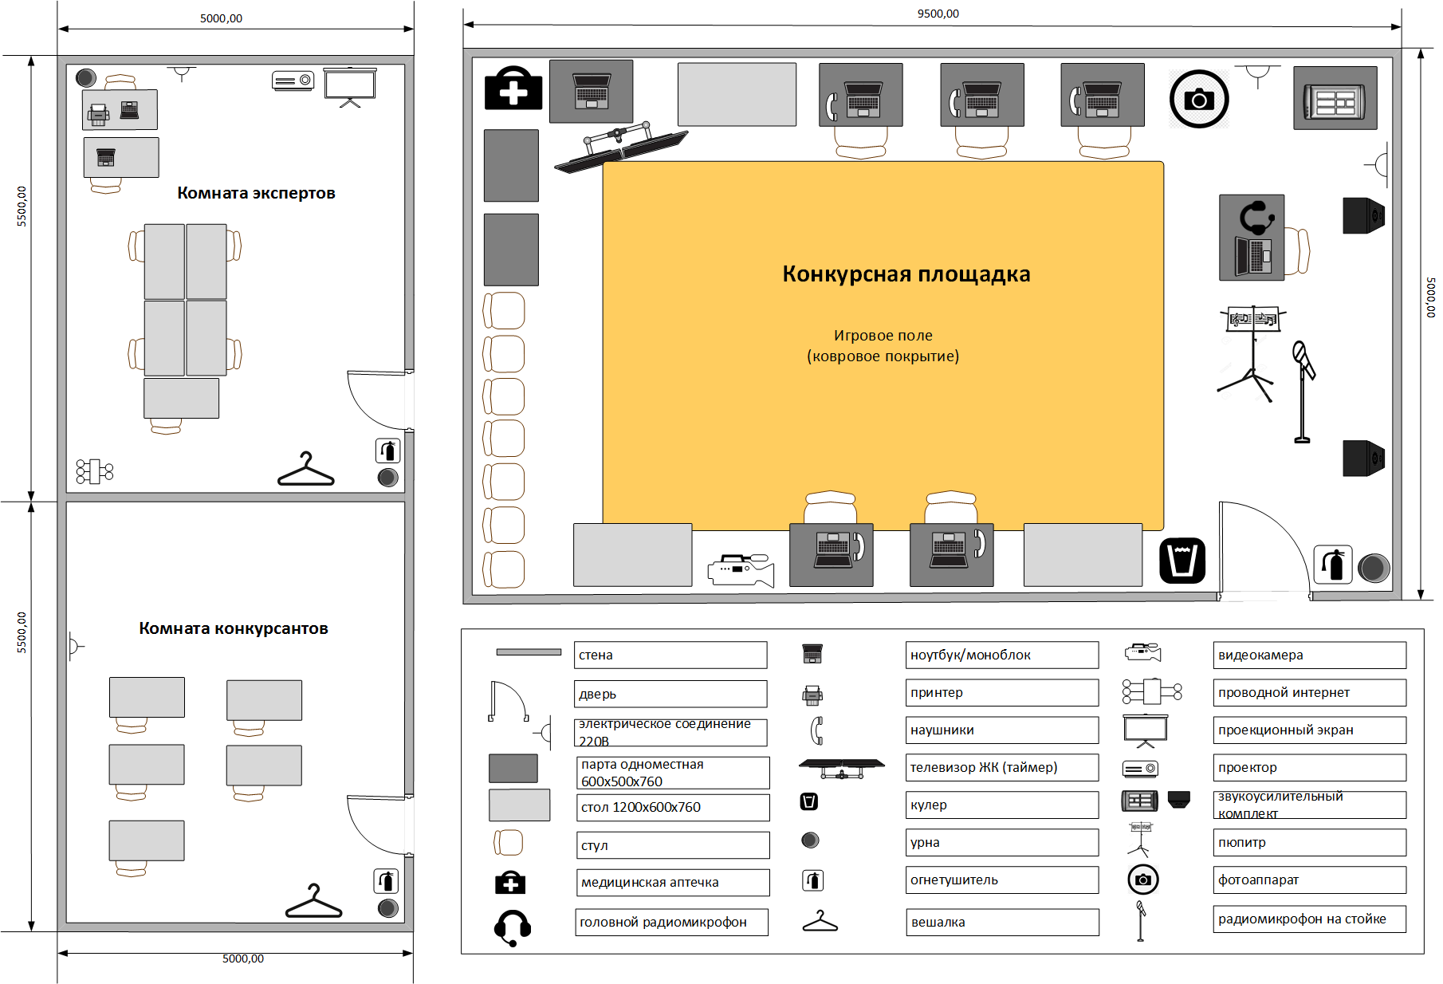

5.4. РАЗРАБОТКА КОНКУРСНОГО ЗАДАНИЯ
Конкурсное задание разрабатывается по образцам, представленным Менеджером компетенции на форуме экспертов (https://forums.worldskills.ru/), и/или на другом ресурсе, согласованном Менеджером компетенции и используемом экспертным сообществом компетенции для коммуникации, с обязательным дублированием итогового согласованного конкурсного задания, в рамках коммуникации на стороннем ресурсе, в раздел компетенции на форуме экспертов. Представленные образцы Конкурсного задания должны меняться один раз в год.

5.4.1. КТО РАЗРАБАТЫВАЕТ КОНКУРСНОЕ ЗАДАНИЕ/МОДУЛИ
Общим руководством и утверждением Конкурсного задания занимается Менеджер компетенции. К участию в разработке Конкурсного задания могут привлекаться:
- Сертифицированные эксперты WSR;
- Сторонние разработчики;
- Иные заинтересованные лица.
В процессе подготовки к каждому соревнованию при внесении 30% изменений к Конкурсному заданию участвуют:
- Главный эксперт;
- Сертифицированный эксперт по компетенции (в случае присутствия на соревновании);
- Эксперты, принимающие участия в оценке (при необходимости привлечения главным экспертом).
Внесенные 30% изменения в Конкурсные задания в обязательном порядке согласуются с Менеджером компетенции.
Выше обозначенные люди при внесении 30% изменений к Конкурсному заданию должны руководствоваться принципами объективности и беспристрастности. Изменения не должны влиять на сложность задания, не должны относиться к иным профессиональным областям, не описанным в WSSS, а также исключать любые блоки WSSS. Также внесённые изменения должны быть исполнимы при помощи утверждённого для соревнований Инфраструктурного листа.

К 30 % изменениям относится пакет музыкального материала (неизвестный заранее участнику до выхода на площадку), подготовленный аккредитованным экспертным сообществом в день С-2. Также 30% изменения могут касаться как количественных, так и качественных показателей в аспектах.
Предложения по разработке КЗ могут направляться Менеджеру компетенции, а также размещаться на форуме WSR http://forums.worldskills.ru по компетенции «Преподавание музыки в школе».

5.4.2. КАК РАЗРАБАТЫВАЕТСЯ КОНКУРСНОЕ ЗАДАНИЕ
Конкурсные задания к каждому чемпионату разрабатываются на основе единого Конкурсного задания, утверждённого Менеджером компетенции и размещённого на форуме экспертов и/или на другом ресурсе, согласованном Менеджером компетенции и используемом экспертным сообществом компетенции для коммуникации, с обязательным дублированием итогового согласованного конкурсного задания, в рамках коммуникации на стороннем ресурсе, в раздел компетенции на форуме экспертов. Задания могут разрабатываться как в целом, так и по модулям. Основным инструментом разработки Конкурсного задания является форум экспертов и/или другой ресурс, согласованном Менеджером компетенции и используемом экспертным сообществом компетенции для коммуникации, с обязательным дублированием итоговых решений, принятых на стороннем ресурсе, в раздел компетенции на форуме экспертов.

5.4.3. КОГДА РАЗРАБАТЫВАЕТСЯ КОНКУРСНОЕ ЗАДАНИЕ
Конкурсное задание разрабатывается согласно представленному ниже графику, определяющему сроки подготовки документации для каждого вида чемпионатов.
Временные рамки | Локальный чемпионат | Отборочный чемпионат | Национальный чемпионат
Шаблон Конкурсного задания | Берётся в исходном виде с форума экспертов задание предыдущего Национального чемпионата | Берётся в исходном виде с форума экспертов задание предыдущего Национального чемпионата | Разрабатывается на основе предыдущего чемпионата с учётом всего опыта проведения соревнований по компетенции и отраслевых стандартов за 6 месяцев до чемпионата
Утверждение Главного эксперта чемпионата, ответственного за разработку КЗ | За 2 месяца до чемпионата | За 3 месяца до чемпионата | За 4 месяца до чемпионата
Публикация КЗ (если применимо) | За 1 месяц до чемпионата | За 1 месяц до чемпионата | За 1 месяц до чемпионата
Внесение и согласование с Менеджером компетенции 30% изменений в КЗ | В день С-2 | В день С-2 | В день С-2
Внесение предложений на Форум экспертов о модернизации КЗ, КО, ИЛ, ТО, ПЗ, ОТ | В день С+1 | В день С+1 | В день С+1

5.5 УТВЕРЖДЕНИЕ КОНКУРСНОГО ЗАДАНИЯ
Главный эксперт и Менеджер компетенции принимают решение о выполнимости всех модулей и при необходимости должны доказать реальность его выполнения. Во внимание принимаются время и материалы.
Конкурсное задание может быть утверждено в любой удобной для Менеджера компетенции форме.

5.6. СВОЙСТВА МАТЕРИАЛА И ИНСТРУКЦИИ ПРОИЗВОДИТЕЛЯ
Если для выполнения задания участнику конкурса необходимо ознакомиться с инструкциями по применению какого-либо материала или с инструкциями производителя, он получает их заранее по решению Менеджера компетенции и Главного эксперта. При необходимости, во время ознакомления Технический эксперт организует демонстрацию на месте.

6. УПРАВЛЕНИЕ КОМПЕТЕНЦИЕЙ И ОБЩЕНИЕ

6.1 ДИСКУССИОННЫЙ ФОРУМ
Все предконкурсные обсуждения проходят на особом форуме (http://forums.worldskills.ru) и/или на другом ресурсе, согласованном Менеджером компетенции и используемом экспертным сообществом компетенции для коммуникации, с обязательным дублированием итоговых решений, принятых на стороннем ресурсе, в раздел компетенции на форуме экспертов. Решения по развитию компетенции должны приниматься только после предварительного обсуждения на форуме и/ или на другом ресурсе, согласованном Менеджером компетенции и используемом экспертным сообществом компетенции для коммуникации, с обязательным дублированием итоговых решений, принятых на стороннем ресурсе, в раздел компетенции на форуме экспертов. Также на форуме и/ или на другом ресурсе, согласованном Менеджером компетенции и используемом экспертным сообществом компетенции для коммуникации, должно происходить информирование обо всех важных событиях в рамках работы по компетенции. Модератором данного форума являются Международный эксперт и (или) Менеджер компетенции (или Эксперт, назначенный ими).

6.2. ИНФОРМАЦИЯ ДЛЯ УЧАСТНИКОВ ЧЕМПИОНАТА
Информация для конкурсантов публикуется в соответствии с регламентом проводимого чемпионата. Информация может включать:
- Техническое описание;
- Конкурсные задания;
- Обобщённая ведомость оценки;
- Инфраструктурный лист;
- Инструкция по охране труда и технике безопасности;
- Дополнительная информация.

6.3. АРХИВ КОНКУРСНЫХ ЗАДАНИЙ
Конкурсные задания доступны по адресу http://forums.worldskills.ru

6.4. УПРАВЛЕНИЕ КОМПЕТЕНЦИЕЙ
Общее управление компетенцией осуществляется Международным экспертом и Менеджером компетенции с возможным привлечением экспертного сообщества.
Управление компетенцией в рамках конкретного чемпионата осуществляется Главным экспертом по компетенции в соответствии с регламентом чемпионата.

7. ТРЕБОВАНИЯ ОХРАНЫ ТРУДА И ТЕХНИКИ БЕЗОПАСНОСТИ

7.1 ТРЕБОВАНИЯ ОХРАНЫ ТРУДА И ТЕХНИКИ БЕЗОПАСНОСТИ НА ЧЕМПИОНАТЕ
См. документацию по технике безопасности и охране труда, предоставленные оргкомитетом чемпионата.

7.2 СПЕЦИФИЧНЫЕ ТРЕБОВАНИЯ ОХРАНЫ ТРУДА, ТЕХНИКИ БЕЗОПАСНОСТИ И ОКРУЖАЮЩЕЙ СРЕДЫ КОМПЕТЕНЦИИ
Настоящее Правила определяют порядок организации и проведения мероприятий на демонстрационной площадке.
Ввиду особенностей компетенции и организации пространства конкурсной площадки, установленное музыкальное/техническое оборудование не является потенциально травмоопасным. Во время мероприятия эксперты, участники и аккредитованные лица, обязаны соблюдать следующие требования по соблюдению техники безопасности:
- не прикасаться, не вставать и не садиться на установленное оборудование;
- не подходить, не садиться и не облокачиваться на ограждения площадки;
- не передвигаться по площадке со стеклянной и пластиковой посудой (бутылки, стаканы и т.п.);
- после выполнения задания, конкурсное место необходимо привести в порядок;
- в случае возникающих вопросов следует обращаться к Главному эксперту;
- не допускается прикосновение к токоведущим частям аппаратуры (кабеля, вилки, розетки, разъёмы);
- во время проведения чемпионата эксперты, участники и аккредитованные лица обязаны строго соблюдать правила техники безопасности и противопожарной безопасности;
- незамедлительно подчинятся законным требованиям администрации и службы внутреннего порядка;
- соблюдать правила техники безопасности при проведении мероприятия;
- соблюдать правила личной безопасности и сохранности личного имущества;
- администраторы и представители конкурсной площадки в праве запретить (остановить) выполнение конкурсного задания в случае возникновения угрозы безопасности людей;
- в случае первичного нарушения правил техники безопасности участником, технический администратор площадки показывает желтую карточку. Участнику необходимо незамедлительно устранить нарушение, и продолжить выполнение конкурсного задания, при этом условии таймер не останавливается.
- в случае повторного нарушения правил техники безопасности участником, технический администратор площадки показывает красную карточку. В этом случае выполнение конкурсного задания останавливается, участник дисквалифицируется.
- лица, замеченные в антиобщественном поведении, создающие конфликтные ситуации, нарушающие настоящие Правила не допускаются в дальнейшем к демонстрациям.
- в случае возникновения конфликтной ситуации, обращаться к ГЭ и службе внутреннего контроля.
Служба внутреннего контроля вправе удалить гостя без объяснения причин.

8. МАТЕРИАЛЫ И ОБОРУДОВАНИЕ

8.1. ИНФРАСТРУКТУРНЫЙ ЛИСТ
Инфраструктурный лист включает в себя всю инфраструктуру, оборудование и расходные материалы, которые необходимы для выполнения Конкурсного задания. Инфраструктурный лист обязан содержать пример данного оборудования и его чёткие и понятные характеристики в случае возможности приобретения аналогов.
При разработке Инфраструктурного листа для конкретного чемпионата необходимо руководствоваться Инфраструктурным листом, размещённым на форуме экспертов Менеджером компетенции, и/ или на другом ресурсе, согласованном Менеджером компетенции и используемом экспертным сообществом компетенции для коммуникации, с обязательным дублированием итоговых решений, принятых на стороннем ресурсе, в раздел компетенции на форуме экспертов. Все изменения в Инфраструктурном листе должны согласовываться с Менеджером компетенции в обязательном порядке.
На каждом конкурсе технический эксперт должен проводить учет элементов инфраструктуры. Список не должен включать элементы, которые попросили включить в него эксперты или конкурсанты, а также запрещенные элементы.
По итогам соревнования, в случае необходимости, Технический эксперт и Главный эксперт должны дать рекомендации Оргкомитету чемпионата и Менеджеру компетенции о изменениях в Инфраструктурном листе.

8.2. МАТЕРИАЛЫ, ОБОРУДОВАНИЕ И ИНСТРУМЕНТЫ В ИНСТРУМЕНТАЛЬНОМ ЯЩИКЕ (ТУЛБОКС, TOOLBOX)

Тулбокс по компетенции не предусмотрен.

8.3. МАТЕРИАЛЫ И ОБОРУДОВАНИЕ, ЗАПРЕЩЕННЫЕ НА ПЛОЩАДКЕ
Можно использовать материалы и оборудование, указанные в ИЛ.

8.4. ПРЕДЛАГАЕМАЯ СХЕМА КОНКУРСНОЙ ПЛОЩАДКИ

План застройки компетенции R 57 преподавание музыки в школе

Модули A, E, F
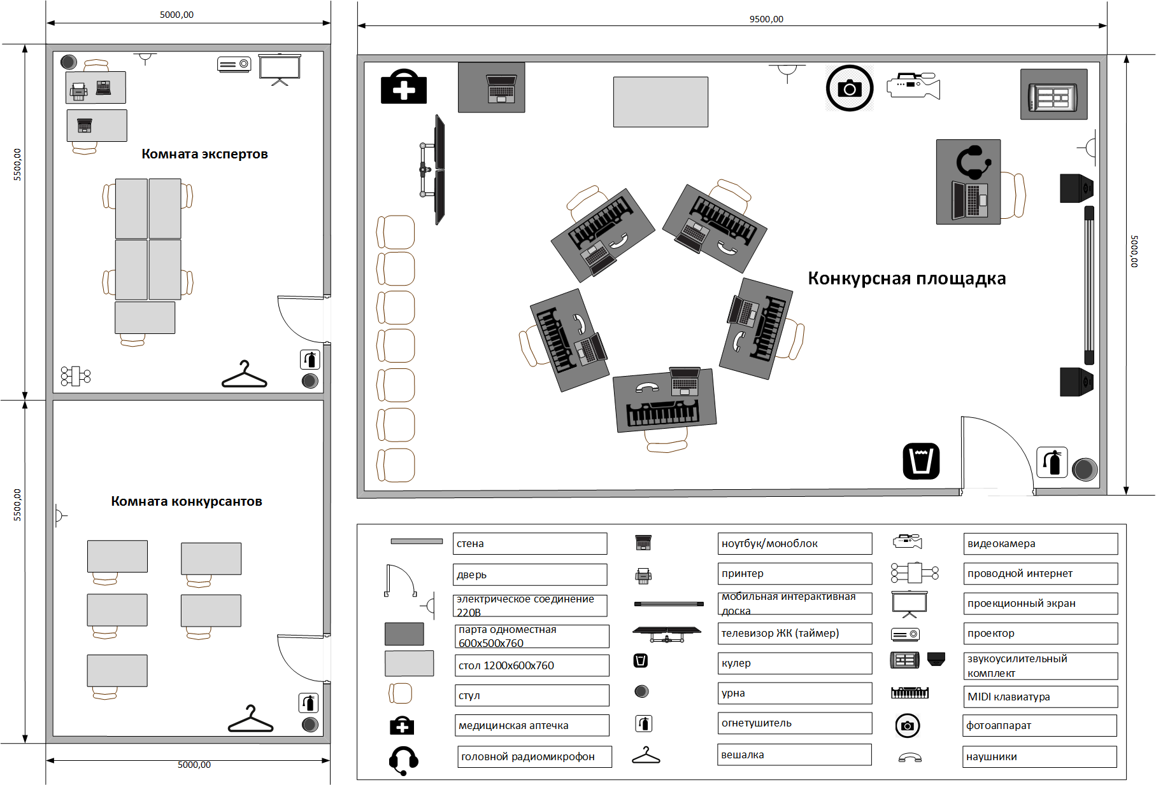

Модуль B

Модуль C
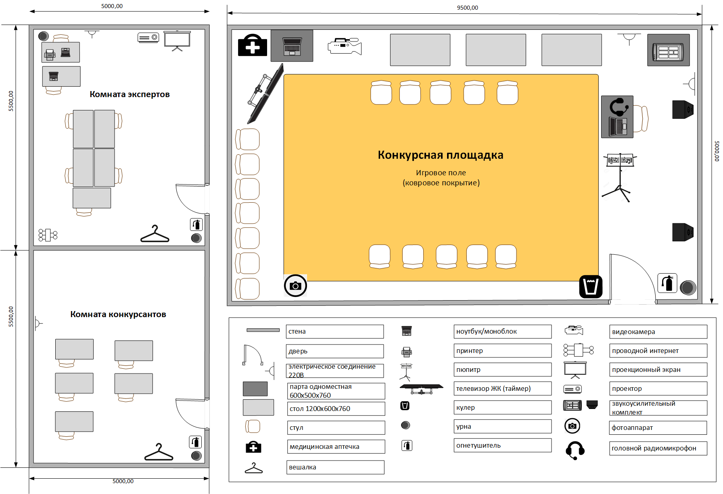

Модуль D
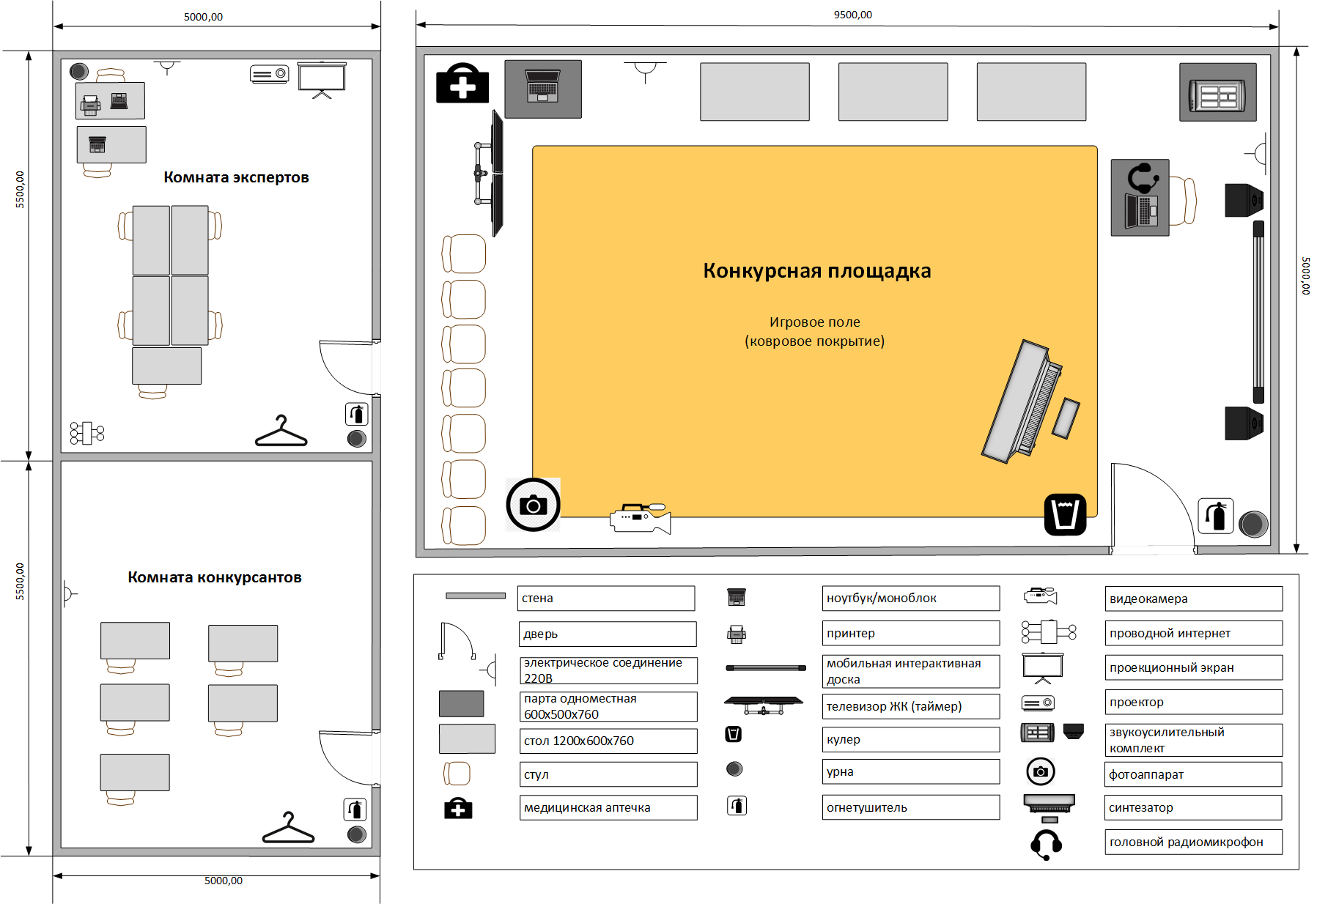

9. ОСОБЫЕ ПРАВИЛА ВОЗРАСТНОЙ 16 ЛЕТ И МОЛОЖЕ (14-16 ЛЕТ)
Время на выполнения задания не должно превышать 4 часов в день.
При разработке Конкурсного задания и Схемы оценки необходимо учитывать специфику и ограничения применяемой техники безопасности и охраны труда для данной возрастной группы. Так же необходимо учитывать антропометрические, психофизиологические и психологические особенности данной возрастной группы. Тем самым Конкурсное задание и Схема оценки может затрагивать не все блоки и поля WSSS в зависимости от специфики компетенции.

